2021 YILI
ORDU ÜNİVERSİTESİ İLAHİYAT FAKÜLTESİ FAALİYET
RAPORU

İçindekiler
GENEL BİLGİLER 1
A. Misyon ve Vizyon 1
A.1. Misyon 1
A.2. Vizyon 1
B. Yetki, Görev ve Sorumluluklar 1
B.1. Yetki 1
B.2. Görev 1
B.3. Sorumluluk 1
C. Birime İlişkin Bilgiler 2
C.1. Fiziksel Yapı 2
C.2. Teşkilat Yapısı 9
C.3. Bilgi ve Teknoloji Kaynakları 10
C.4. İnsan Kaynakları 11
C.5. Sunulan Hizmetler 17
AMAÇ VE KAPSAM 20
A. Birimin Amaç ve Hedefleri 20
B. Temel Politika ve Öncelikler 21
C. Diğer Hususlar 21
FAALİYETLERE İLİŞKİN BİLGİ VE DEĞERLENDİRMELER 22
A. Mali Bilgiler 22
A.1. Bütçe Uygulama Sonuçları 22
B. Performans Bilgileri 23
B.1. Faaliyet ve Proje Bilgileri 23
B.1. Performans Sonuçları Tablosu 25
B.1. PERFORMANS SONUÇLARI TABLOSUNUN DEĞERLENDİRİLMESİ 29
KURUMSAL KABİLİYET ve KAPASİTENİN DEĞERLENDİRİLMESİ 30
İLETİŞİM BİLGİLERİ 32

İÇİNDEKİLER

Sunuş
İlahiyat Fakülteleri, toplumu oluşturan bireylerin sahip oldukları dini inanç, gelenekler, örf ve adetleri doğru bir şekilde anlama ve yaşamaları için bir ihtiyaçtır. Dini inanç ve gelenekler, toplum halinde yaşayan insanların toplumsal ilişkilerini doğrudan etkileyen unsurların başında gelmektedir. İnsan yaşamının hemen her aşamasında etkili olan inanç ve geleneklerin doğru bir şekilde öğretilmesi ancak iyi bir din eğitiminin verilmesiyle mümkündür.
İlahiyat Fakülteleri, dini alanda bilimsel, akademik araştırmaların yapıldığı ve aynı zamanda toplumun din eğitimi ihtiyacını karşılayacak elemanların yetiştirildiği kurumlardır. İlahiyat alanında bilimsel araştırmalar yapan, çağdaş vizyon sahibi donanımlı ilahiyatçılar yetiştirmeyi amaçlayan Fakültemiz, Ülkemizin önde gelen İlahiyat Fakültelerinden biri olmayı hedeflemektedir.
Prof. Dr. Ali AKDOĞAN
Dekan V.

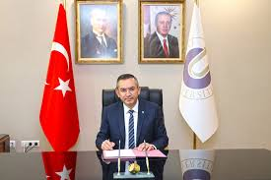

GENEL BİLGİLER

Misyon ve Vizyon

Misyon
Fakültemiz misyonu; başta İslami ilimler olmak üzere, din, felsefe ve sanat alanlarında özgün ve objektif araştırmalarla eserler ortaya koymak; dil, usül ve kaynak bilgisine sahip; doğru, tutarlı ve objektif düşünebilen; etik ve estetik değerleri özümsemiş, bilimsel araştırmalar yapabilen, din eğitimi ve din hizmetlerinde yetkin bireyler yetiştirmektir.

Vizyon
Fakültemiz vizyonu; İlahiyat sahasında dünyada tanınan ve ülkemizde ön sıralarda yer alan, gücünü zengin İslam bilim ve kültür mirasından alarak çağa ve geleceğe ışık tutan bir Fakülte olmaktır.

Yetki, Görev ve Sorumluluklar

Yetki
Ordu Üniversitesi İlahiyat Fakültesi 23.06.2012 tarih ve 28332 sayılı Resmi Gazetede yayınlanan 24.05.2012 tarih ve 2012/3243 sayılı Bakanlar Kurulu Kararı ile kurulmuştur.

Görev
Ordu Üniversitesi İlahiyat Fakültesi aldıkları eğitim sayesinde modern dünyayı tanıyan, birey ve topluma özgü sorunları analiz edip raporlayabilen, hoşgörülü, klasik ve modern kaynakları okuyup anlayabilecek, doğru bir şekilde yorumlayabilecek, Arapça iletişim kurabilecek yeterlilikte mezun vermeyi kendine görev edinmiştir.

Sorumluluk
Ordu Üniversitesi İlahiyat Fakültesi’ nin çağdaş ve teknolojik gelişmelerden faydalanarak dünya bilimine katkı sağlama sorumluluğu bulunmaktadır.

Birime İlişkin Bilgiler

Fiziksel Yapı
İlahiyat Fakültesi 2711,01 m2 kapalı alana sahip olup bu alan içerisinde 9 adet derslik, 1 adet yabancı dil eğitim ve araştırma laboratuvarı, 23 akademik ve 5 idari personel odası ile hizmet vermektedir. Öğrenci derslikleri ve yabancı dil araştırma laboratuvarı modern ders araç, gereçleri ile donatılmış olup entegre sistem ile çağdaş eğitim yapılmaktadır.

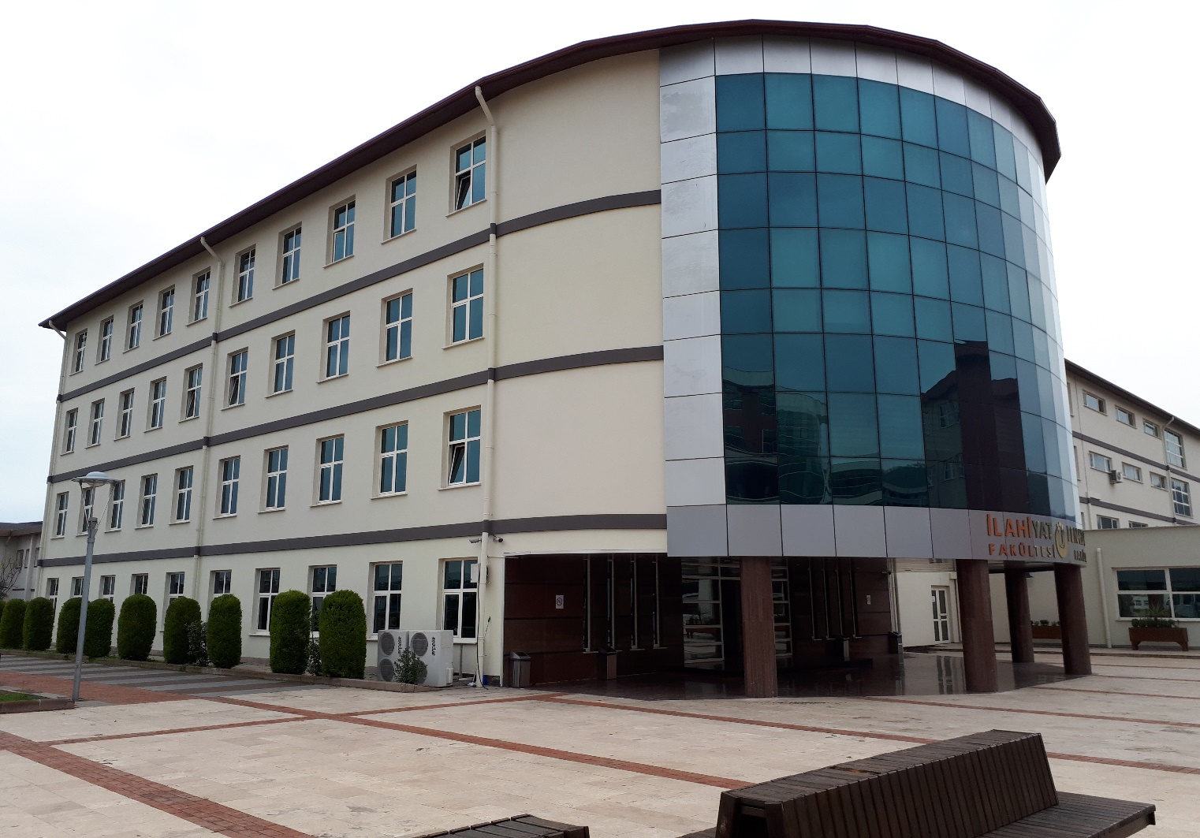

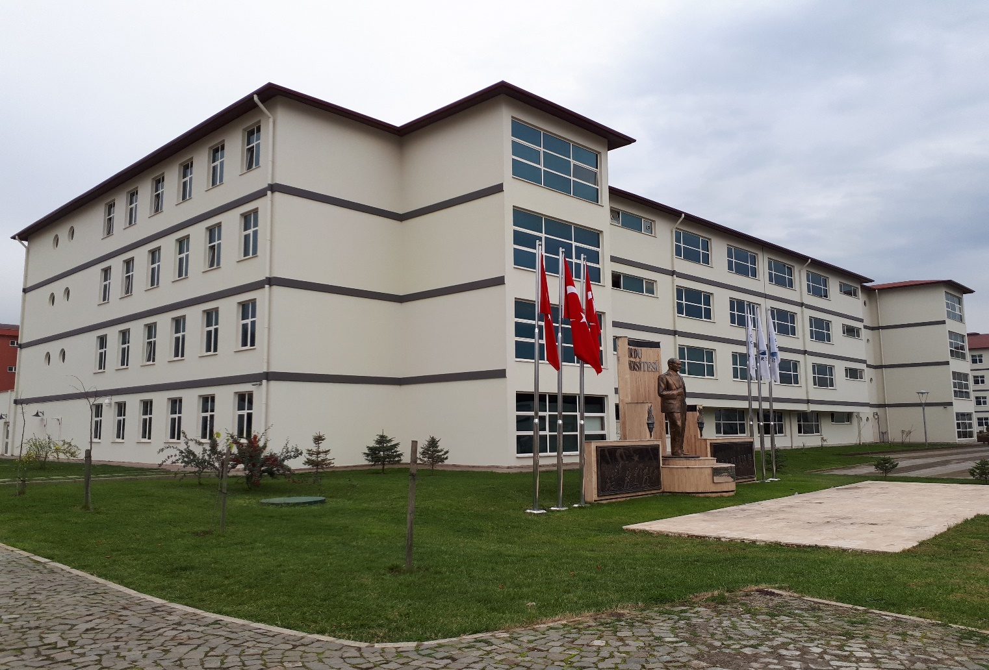

Eğitim Alanları
İlahiyat Fakültesi 124 öğrenci kapasiteli 1 adet derslik, 108 öğrenci kapasiteli 1 adet derslik, 100 öğrenci kapasiteli 1 adet derslik, 88 öğrenci kapasiteli 1 adet derslik, 80 öğrenci kapasiteli 1 adet derslik, 48 öğrenci kapasiteli 3 adet derslik, 44 adet kapasiteli 1 adet derslik, 25 öğrenci kapasiteli 1 adet yabancı dil araştırma laboratuvarı ve 1 adet toplantı salonu, 1 adet öğrenci çalışma salonu, 1 öğrenci sosyal alanı (Kantin) olmak üzere, toplamda 13 adet kapalı fiziki alanda öğrencilerine hizmet vermektedir. (Tablo 1-2)
Tablo 1: Eğitim Alanı Sayıları
Eğitim Alanı |  | Kapasite | Kapasite | Kapasite | Kapasite | Kapasite | Kapasite | Toplam
 |  | 0–50 | 51–75 | 76–100 | 101–150 | 151–250 | 251-Üzeri
Amfi |  | - | - | - | - | - | - | -
Sınıf |  | 4 | - | 3 | 2- | - | - | 9
Toplantı Salonu |  | 1 | - | - | - | - | - | 1
Laboratuvarlar | Eğitim Laboratuvarları | 1 | - | - | - | - | - | 1
 | Araştırma Laboratuvarları | - | - | - |  | - | -
TOPLAM |  | 6 | - | 3 | 2 | - | - | 11

Tablo 2: Eğitim Alanlarının Dağılımı
Eğitim Alanı |  | Kapasite  0–50  (m²) | Kapasite  51–75  (m²) | Kapasite  76–100  (m²) | Kapasite  101–150  (m²) | Kapasite  151–250  (m²) | Kapasite  251-Üzeri  (m²) | Toplam  (m²)
Amfi |  | - | - | - | - | - | - | -
Sınıf |  | 4 | 1 | 4 | - | - | - | 845,27
Toplantı Salonu |  | 1 | - | - | - | - | - | 52,35
Laboratuvarlar | Eğitim Laboratuvarları | - | - | - | 1 | - | - | 120
 | Araştırma Laboratuvarları | - | - | - | - | - | - | -
TOPLAM |  | 5 | 1 | 4 | 1 | - | - | 1017,62

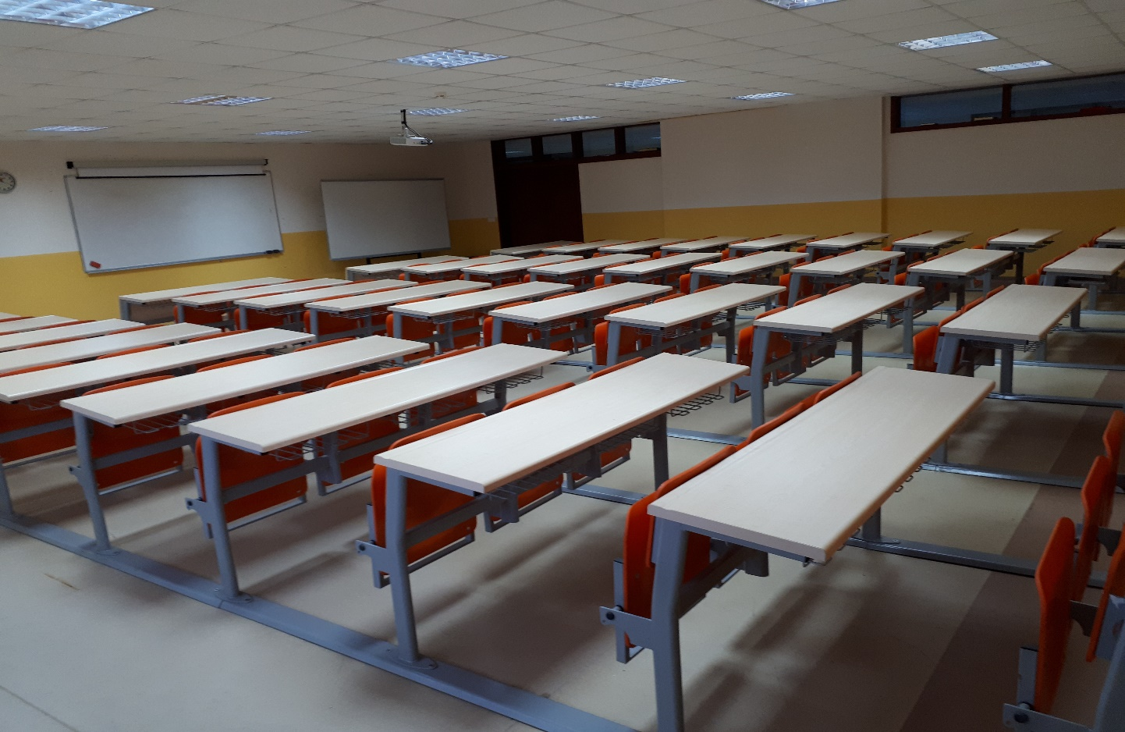
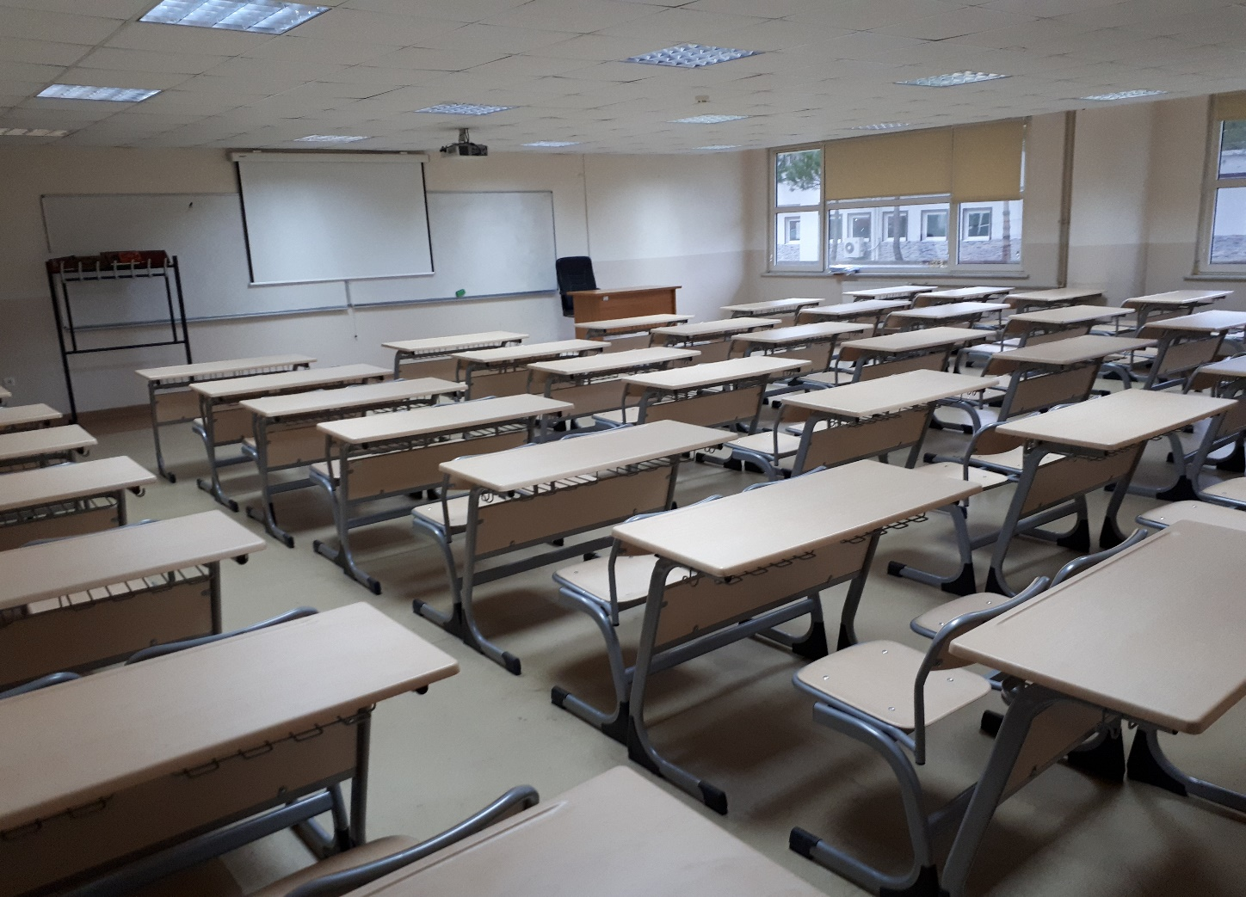

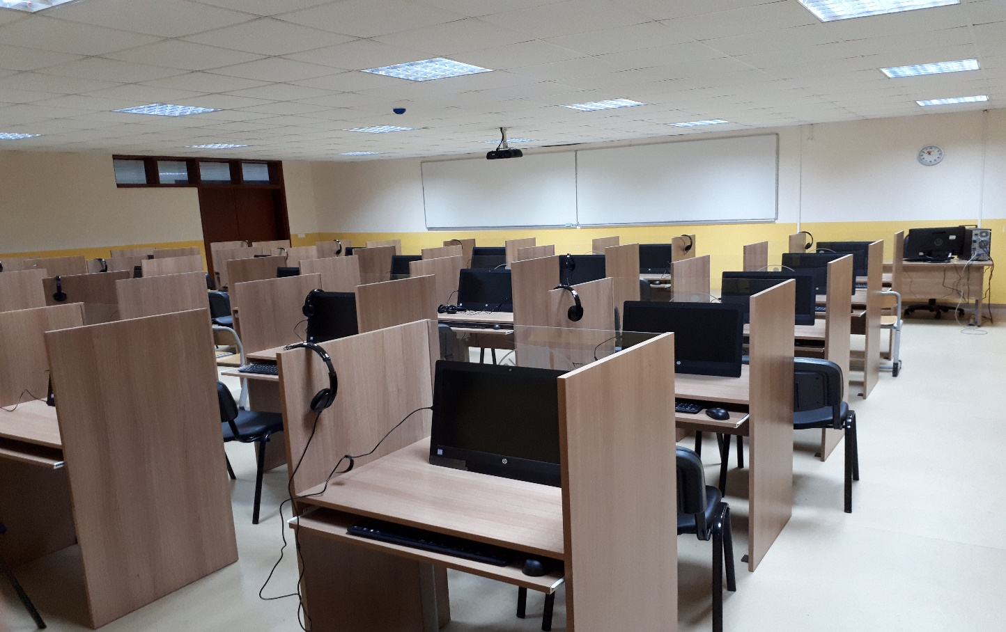
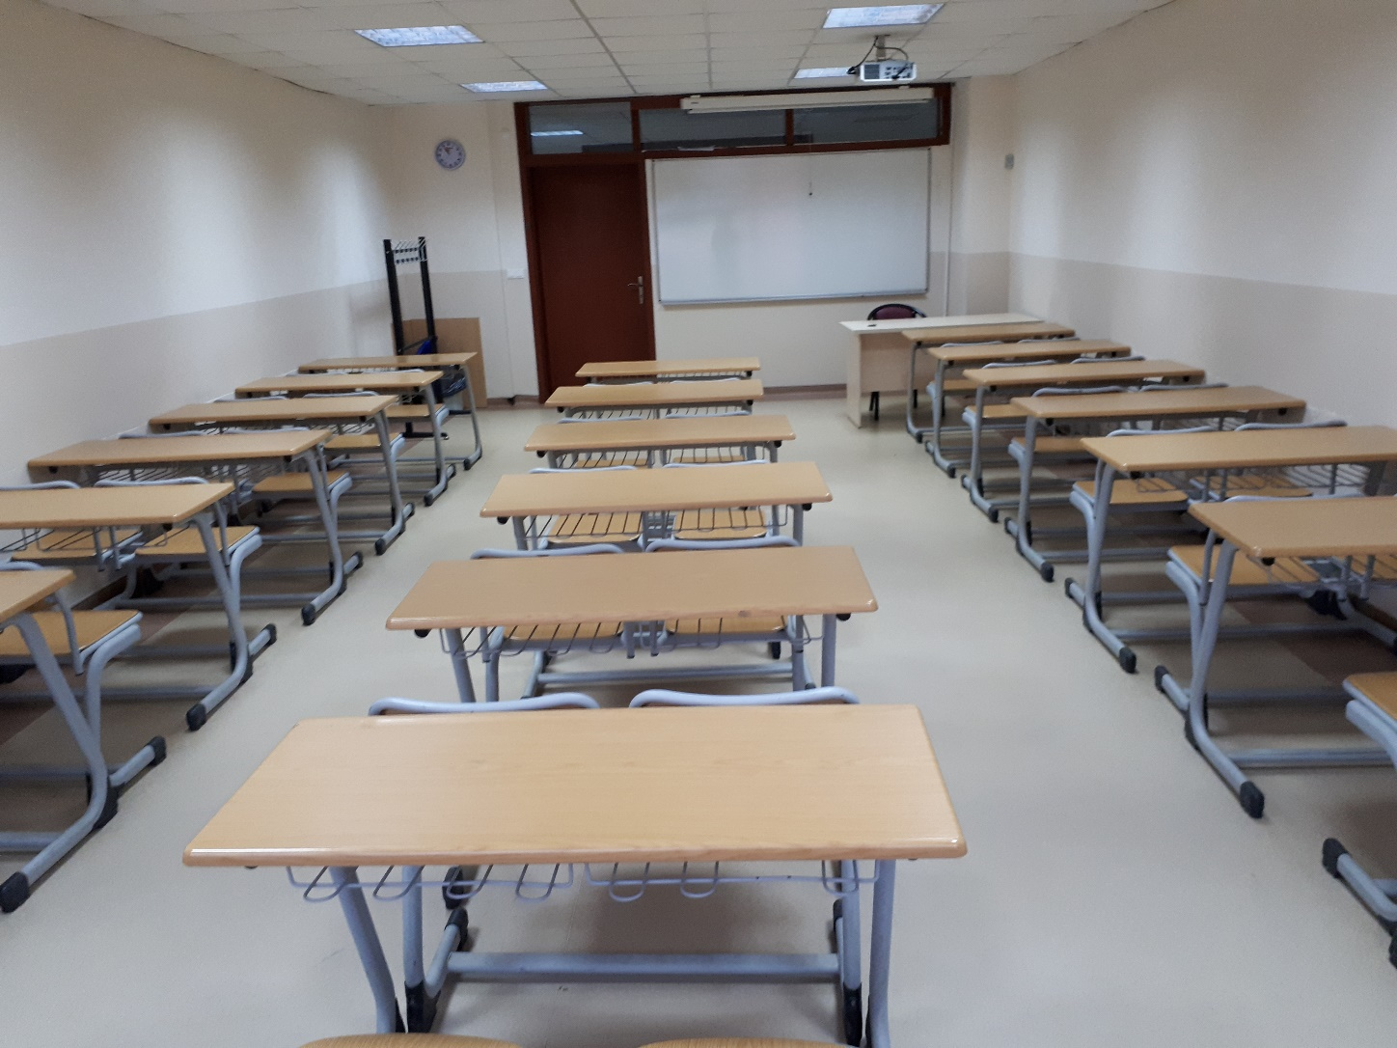

Sosyal Alanlar

Tablo 3: Toplantı ve Konferans Salonu Sayıları
 | Toplantı Salonu |  | Konferans Salonu |  | Toplam | Toplam
 | Adet | m² | Adet | m² | (Adet) | (m²)
0–50 | 1 | 52,35 |  |  |  | 142,35
51–75 | - | - | - | - | - | -
76–100 |  |  | 1 | 90 | 1 | -
101–150 | - | - | - | - | - | -
151–250 | - | - | - | - | - | -
251–Üzeri | - | - | - | - | - | -
TOPLAM | 1 | 52,35 | 1 | 90 | 2 | 142,35

Hizmet Alanları
İlahiyat Fakültesi 30 adet ofis sayısı ve 555,68 m²’lik alanı ile 22 akademik ve 4 idari personele hizmet vermektedir. (Tablo 4)
Tablo 4: Hizmet Alanları
Hizmet Alanları | Ofis Sayısı | Alan (m2) | Kullanan Kişi Sayısı
Akademik Personel Hizmet Alanları | 23 | 458,87 | 32
İdari Personel Hizmet Alanları | 5 | 96,81 | 6
TOPLAM | 28 | 555,68 | 39

Ambar ve Arşiv Alanları
İlahiyat Fakültesi 52,35 m²’lik alana sahip 1 adet depo ile dayanıklı ve tüketim mal / malzeme depolama işlemlerini yapmaktadır. (Tablo 5)
Tablo 5: Ambar ve Arşiv Alanları
 | Adet | Alan (m²)
Ambar Alanları | - | -
Arşiv Alanları | - | -
Depo Vs. | 1 | 52,35
TOPLAM | 1 | 52,35

Teşkilat Yapısı

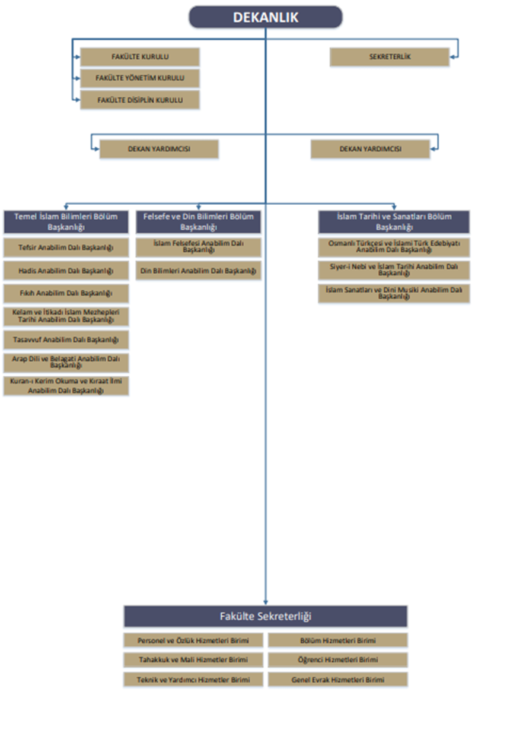

Bilgi ve Teknoloji Kaynakları

Teknolojik Kaynaklar
İlahiyat Fakültesi akademik ve idari personelleri ile öğrencilerinin 2019 yılında kullandığı 98 adet olan teknolojik kaynaklarını 2020 yılında 109a , 2021 yılında 111’a çıkarılmış olup gün geçtikçe bu sayıyı arttırmaya çalışmaktadır.(Tablo 6)
Tablo 6: Teknolojik Kaynaklar

Teknolojik Kaynaklar | 2020  (Adet) | 2021  (Adet) | Artış Oranı(%)
Sunucular |  |  | -
Yazılımlar |  |  | -
Masaüstü Bilgisayar | 48 | 50 | %1
Dizüstü Bilgisayar | 15 | 15 | %0
Tablet Bilgisayar |  |  | -
Cep Bilgisayar |  |  | -
Projeksiyon | 14 | 14 | %0
Slayt Makinesi |  |  | -
Tepegöz |  |  | -
Episkop |  |  | -
Barkot Okuyucu |  |  | -
Yazıcı | 25 | 25 | %0
Baskı Makinesi |  |  | -
Fotokopi Makinesi | 1 | 1 | %0
Faks |  |  | -
Fotoğraf Makinesi |  |  | -
Kameralar |  |  | -
Televizyonlar | 1 | 1 | %0
Tarayıcılar | 1 | 1 | %0
Müzik Setleri |  |  | -
Mikroskoplar |  |  | -
DVD ler |  |  | -
Akıllı Tahta | 3 | 3 | %0
Barkod Yazıcı | 1 | 1 | %0
TOPLAM | 109 | 111 | %1

İnsan Kaynakları
İlahiyat Fakültesi akademik kadrosunu kurulduğu günden itibaren her yıl arttırmış olup gün geçtikçe artırmaya devam etmektedir.

Akademik Personel
Akademik personelin kadro ve istihdam şekline göre dağılımı Tablo 7’ da, akademik personelin unvan bazına göre dağılımı Tablo 8’ de ve yabancı uyruklu akademik personelin dağılımı Tablo 9’ de gösterilmektedir.

4.1.1. Akademik Personelin Kadro ve İstihdam Şekline Göre Dağılımı
Tablo 7: Akademik Personelin Kadro Dağılımı
Kadroların Doluluk
Oranına Göre
 | Dolu | Boş | Toplam
Profesör | 3 |  | 3
Doçent | 5 |  | 5
Dr. Öğr. Üyesi | 7 |  | 7
Öğretim Görevlisi | 4 |  | 4
Çevirici | - |  | -
Eğitim-Öğretim Planlamacısı | - |  | -
Araştırma Görevlisi | 16 |  | 16
Uzman | - |  | -
TOPLAM | 35 |  | 35

4.1.2. Akademik Personelin Unvan Bazında Göre Dağılımı

Tablo 8: Akademik Personelin Unvan Bazında Dağılımı

Birim Adı | Profesör | Doçent | Dr. Öğr. Üyesi | Öğretim Görevlisi | Araştırma Görevlisi | Yabancı Uyruklu Öğretim Elemanı | Toplam
İlahiyat Fakültesi | 3 | 5 | 7 | 4 | 16 | - | 35

4.1.3. Yabancı Uyruklu Akademik Personel

Tablo 9 : Yabancı Uyruklu Akademik Personel Dağılımı
Birim | Geldiği Ülke | Toplam
İlahiyat Fakültesi | - | -
Toplam |  | -

4.1.4. Akademik Personelin Yurt İçi ve Yurt Dışı Görevlendirmeleri
İlahiyat Fakültesinde görev yapan akademik personelin 2547 sayılı kanununun 35. , 39. ve 40 Maddelerine göre yurt içine ve yurt dışına görevlendirmeler sırasıyla Tablo 10, 11 ve 12’de gösterilmektedir.
Tablo 10: 35.maddeye göre Akademik Personelin Yurt İçi ve Yurt Dışı Görevlendirmeleri
UNVAN | BÖLÜMÜ / BİRİMİ | GİTTİĞİ ÜNİVERSİTE / OKUDUĞU ANABİLİM DALI
Araştırma Görevlisi | Temel İslam Bilimleri | Marmara Üniversitesi / Tefsir
Araştırma Görevlisi | Temel İslam Bilimleri | Marmara Üniversitesi /Arap Dili ve Belagatı
Araştırma Görevlisi | Temel İslam Bilimleri | Erciyes Üniversitesi /Fıkıh

Tablo 11 : 39. maddeye göre Akademik Personelin Yurt İçi ve Yurt Dışı Görevlendirmeleri
UNVAN | BÖLÜM / BİRİM | YURT DIŞI GÖREVLENDİRME ÜLKE ADI | YURT İÇİ GÖREVLENDİRME ŞEHİR ADI | GÖREVLENDİRME ŞEKLİ  (Konferans, Kongre….)
Arş. Gör. | Felsefe ve Din Bilimleri Bölümü/ İslam Felsefesi | Türkiye | Ankara Sosyal Bilimler Üniversitesi | Araştırma
Arş. Gör. | Felsefe ve Din Bilimleri Bölümü / İslam Felsefesi | Türkiye | Ankara Üniversitesi | Araştırma
Arş. Gör. | Felsefe ve Din Bilimleri Bölümü/ Din Bilimleri | Türkiye | Ankara Üniversitesi | Araştırma
Arş. Gör. | Felsefe ve Din Bilimleri Bölümü / Din Bilimleri | Türkiye | Ankara Üniversitesi | Doktora Yeterlilik
Arş. Gör. | Felsefe ve Din Bilimleri Bölümü / Din Bilimleri | Türkiye | Ankara Üniversitesi | Araştırma
Arş. Gör. | Felsefe ve Din Bilimleri Bölümü / Din Bilimleri | Türkiye | İSAM İstanbul | Araştırma
Arş. Gör. | Felsefe ve Din Bilimleri Bölümü / Din Bilimleri | Türkiye | Atatürk Üniversitesi Erzurum | Araştırma
Arş. Gör. | Felsefe ve Din Bilimleri Bölümü / Din Bilimleri | Türkiye | İSAM İstanbul | Araştırma
Arş. Gör. | Felsefe ve Din Bilimleri Bölümü / Din Bilimleri | Türkiye | Ankara Üniversitesi | Araştırma
Arş. Gör. | Felsefe ve Din Bilimleri Bölümü / Din Bilimleri | Türkiye | Ankara Üniversitesi | Araştırma
Arş. Gör. | Felsefe ve Din Bilimleri Bölümü / Din Bilimleri | Türkiye | Ankara Üniversitesi | Araştırma
Arş. Gör. | Felsefe ve Din Bilimleri Bölümü / Din Bilimleri | Türkiye | Ankara Üniversitesi | Araştırma
Arş. Gör. | Felsefe ve Din Bilimleri Bölümü / Din Bilimleri | Türkiye | İSAM İstanbul | Araştırma
Arş. Gör. | Temel İslam Bilimleri Bölümü/ Tefsir | Türkiye | Marmara Üniversitesi | Araştırma
Arş. Gör | Temel İslam Bilimleri Bölümü/ Fıkıh | Türkiye | Erciyes Üniversitesi | Araştırma
Arş. Gör. | Temel İslam Bilimleri Bölümü/ Kelam | Türkiye | İSAM İstanbul | Tez Komitesi
Arş. Gör. | Temel İslam Bilimleri Bölümü/ Tasavvuf | Türkiye | İSAM İstanbul | Tez Komitesi
Arş. Gör. | Temel İslam Bilimleri Bölümü/ Tasavvuf | Türkiye | İSAM İstanbul | Tez Komitesi
Arş. Gör. | Temel İslam Bilimleri Bölümü/ Tasavvuf | Türkiye | İSAM İstanbul | Tez Komitesi
Arş. Gör. | Temel İslam Bilimleri Bölümü/ Tasavvuf | Türkiye | İSAM İstanbul | Tez Komitesi
TOPLAM | İlahiyat Fakültesi |  |  | 20

Tablo 12 : 40. maddeye göre Akademik Personelin Yurt İçi ve Yurt Dışı Görevlendirmeleri
UNVAN | Görevlendirildiği Kanun Maddesi | Görevlendirilen Kişi Sayısı | Görevlendirme Sayısı
- | - | - | -
TOPLAM

4.1.5. Akademik Personelin Yaş İtibariyle Dağılımı
İlahiyat Fakültesinde görev yapan akademik personelin cinsiyet, unvan ve yaşlarına göre dağılımı Tablo 13’ de gösterilmektedir.
Tablo 13: Akademik Personelin Yaş İtibariyle Dağılımı
Ünvanı | 21-30 Yaş |  | 31-40 Yaş |  | 41-45 Yaş |  | 46-55 Yaş |  | 56-Üzeri |  | Toplam
 | K | E | K | E | K | E | K | E | K | E
Prof. | - | - | - | - | - | - | - | 1 | - | 2 | 3
Doç. | - | - | - | - | - | 4 | - | 1 | - | - | 5
Dr. Öğr. Üyesi | - | - |  | - | 1 | 2 | - | 3 | - | 1 | 7
Öğr. Gör. | - | - | 2 | 1 |  | 1 | - | - | - | - | 4
Arş. Gör. | 6 | 7 | - | 3 | - | - | - | - | - | - | 16
Yabancı Uyruklu Öğretim Elemanı | - | - | - | 1 | - | - | - | - | - | - | -
Toplam Kişi Sayısı | 6 | 7 | 2 | 5 | 1 | 7 | - | 5 | - | 3 | 35

4.1.6. Akademik Personelin Hizmet Süreleri
İlahiyat Fakültesinde görev yapan akademik personelin cinsiyet, unvan ve hizmet süreleri göre dağılımı Tablo 14’de gösterilmektedir.
Tablo 14: Akademik Personelin Hizmet Süreleri
UNVANI | 0 yıl |  | 1-3 Yıl |  | 4-6 Yıl |  | 7-10 Yıl |  | 11-15 Yıl |  | 16-20 Yıl |  | 21-Üzeri |  | TOPLAM
 | K | E | K | E | K | E | K | E | K | E | K | E | K | E
Profesör | - | - | - | 1 | - | - | - | - | - | 1 | - | 1 | - | - | 3
Doçent | - | 1 | - | 3 | - | 1 | - |  | - |  | - | - | - | - | 5
Dr. Öğr. Üyesi | - | 1 | - | 2 | 1 | 2 | - | 1 |  |  |  |  |  | - | 7
Öğr. Gör. | 1 | 1 | 1 |  | - | 1 | - | - | - | - | - | - | - | - | 4
Arş. Gör. |  | 2 | 4 | 3 | 2 | 5 | - | - | - |  | - | - | - | - | 16
Yabancı Uyruklu Öğretim Elemanı | - | - | - | - | - | - | - | - | - | - | - | - | - | - | -
Toplam Kişi Sayısı | 1 | 5 | 5 | 8 | 3 | 11 | - | 1 |  | 1 | - | 1 | - | - | 35
Yüzde (%) | 3,5 | 17,5 | 17,5 | 28 | 10,5 | 38,5 | - | 3,5 |  | 3,5 | - | 3,5 | - | - | 100

*Akademik Unvanda geçirilen süreler dikkate alınmıştır.

İdari Personel

4.2.1. İdari Personel Kadro Dağılımı
İlahiyat Fakültesinden görev yapan idari personel sayısının yıllara göre dağılımı Tablo 15’de gösterilmektedir.
Tablo 15: İdari Personelin Yıllar İtibariyle Kadro Dağılımı
 | 2017 | 2018 | 2019 | 2020 | 2021
Genel İdare Hizmetleri | 4 | 4 | 5 | 6 | 4
Sağlık Hizmetleri Sınıfı |  | - | -
Teknik Hizmetleri Sınıf | - | - | - | 1 | 1
Eğitim ve Öğretim Hizmetleri Sınıfı | - | - | -
Avukatlık Hizmetleri Sınıfı | - | - | -
Din Hizmetleri Sınıfı | - | - | -
Yardımcı Hizmetli | - | - | -
Yazılım Otomasyon Personeli * | - | - | -
Toplam | 4 | 4 | 5 | 7 | 5

* Üniversitemiz tarafından yapılan hizmet alım ihalesi kapsamında çalışan personeli ifade eder.

4.2.2. İdari Personelin Hizmet Süreleri
İlahiyat Fakültesinde görev yapan idari personelin cinsiyet ve hizmet sürelerine göre dağılımı Tablo 16’da gösterilmektedir.
Tablo 16: İdari Personel Hizmet Süresi
 | 1-3 Yıl |  | 4-6 Yıl |  | 7-10 Yıl |  | 11-15 Yıl |  | 16-20 Yıl |  | 21-Üzeri |  | TOPLAM
 | K | E | K | E | K | E | K | E | K | E | K | E
Toplam Kişi Sayısı |  | 1 | 1 | 1 | - | 1 | - | - | - | 1 | - | - | 5
Yüzde (%) | - | 20 | 20 | 20 |  | 20 |  |  | - | 20 | - | - | 100

* Üniversitemiz tarafından yapılan hizmet alım ihalesi kapsamında çalışan personeli ifade eder.

4.2.3. İdari Personelin Yaş İtibariyle Dağılımı
İlahiyat Fakültesinde görev yapan idari personelin cinsiyet ve yaşlarına göre dağılımı Tablo 17’de gösterilmektedir.
Tablo 17: İdari Personel Yaş İtibariyle Dağılımı
 | 21–25 Yaş |  | 26–30 Yaş |  | 31–35 Yaş |  | 36–40 Yaş |  | 41–50 Yaş |  | 51-Üzeri |  | TOPLAM
 | K | E | K | E | K | E | K | E | K | E | K | E
Toplam Kişi Sayısı | - | - | 1 | 2 |  | 1 | - |  | - | 1 | - | - | 5
Yüzde (%) |  | - | 20 | 40 |  | 20 | - | - | - | 20 | - | - | 100

* Üniversitemiz tarafından yapılan hizmet alım ihalesi kapsamında çalışan personeli ifade eder

Sunulan Hizmetler

Öğrencilere Sunulan Hizmetler
5.1.1. Eğitim Hizmetleri

5.1.1.1 Lisans Programı Öğrenci Sayıları
İlahiyat Fakültesinde bulunan programlar Tablo 18’ de ve bu programlarda eğitim gören öğrenci sayılarına ilişkin bilgiler ise Tablo 19’ da gösterilmektedir.
Tablo 18: Lisans Programları
Birim Adı: | İlahiyat Fakültesi
Sıra No | Program Adı
1 | İlahiyat
2 | M.T.O.K./ İlahiyat

Tablo 19: 2020-2021 Eğitim-Öğretim Yılı Öğrenci Sayıları
Program | 1.Öğretim |  |  | 2.Öğretim |  |  | TOPLAM
 | K | E | T | K | E | T | K | E | T
İlahiyat | 57 | 30 | 87 | - | - | - |  |  | 87
M.T.O.K/İlahiyat | 3 | 7 | 10 |  |  |  |  |  | 10
 |  |  |  |  |  |  |  |  | 97

5.1.1.3 Yatay ve Dikey Geçişle Gelen Öğrenci Sayıları

Tablo 21: Yatay ve Dikey Geçişle Gelen Öğrenci Sayıları
 | Yatay Geçişle Gelen Öğrenci Sayısı |  |  | Dikey Geçişle Gelen Öğrenci Sayısı
 | K | E | T | K | E | T
İlahiyat Fakültesi | 4 | 10 | 14 | 1 | 1 | 2

5.1.4 Mezun Öğrenciler
Tablo 51 Mezun Öğrenci Sayısı

Açıklama | 2020 | 2021
İlahiyat Fakültesi | 81 | 107

    - Engelli Öğrenci Sayıları

 | 1.Öğretim |  |  | 2. Öğretim
 | K | E | T | K | E | T
İlahiyat Fakültesi |  | 1 | 1 | - | - | 1

5.1.6. Öğrenci Kontenjanları ve Doluluk Oranları
Tablolo :53

Birimin Adı | YKS Kontenjanı(*) | YKS Sonucu Kayıt Yaptıran | Boş Kalan Kontenjan | Ek Kontenjan Kayıt Yaptıran | Toplam Kayıt | Doluluk Oranı(%)
İlahiyat Fakültesi | 90 | 90 | 0 |  | 90 | 100
M.T.O.K./İlahiyat | 10 | 9 | 1 | 1 | 10 | 100

5.1.7. Yabancı Uyruklu Öğrencilerin Geldikleri Ülke ve Programlara Göre Dağılımı

Tablo 54: Yabancı Uyruklu Öğrencilerin Geldikleri Ülke ve Programlara Göre Dağılımı

Birim Adı/Programın Adı | Geldiği Ülke | Toplam
İlahiyat Fakültesi /İlahiyat | Suriye | 2

5.1.9. Üniversiteden Ayrılan Öğrenci Sayıları
Tablo 56: Üniversiteden Ayrılan Öğrenci Saylıları

 | Kendi İsteği İle Ayrılan | Başarızlık (Azami Süre) | Yatay Geçiş | Diğer | Toplam
İlahiyat Fakültesi | 10 | - | 7 |  | 17

C.5.2 İdari Hizmetler
İlahiyat Fakültesi olarak 2021 Mali Yılında doğrudan temin usulüyle yapılan alımlara ilişkin bilgiler Tablo 22’de gösterilmektedir.

Tablo 22: Doğrudan Temin Usulüyle Yapılan Alımlar

İhale Türü  (Bütçe Kodu) | İhale Usülleri |  |  |  |  |  |  |  |  |  |  |  | Doğrudan Temin  4734/22-d ve 4734/22-a |  | Pazarlık Usulü  4734/21-f
 | Açık İhale  4734/19 |  |  | Belli İstekliler Arasında İhale  4734/20 |  |  | Pazarlık Usulü  4734/21 |  |  | Genel Toplam
 | Sonuçlanan İhale Sayısı | İptal Edilen İhale Sayısı | Sonuçlanan İhalelerin Tutarı (TL) | Sonuçlanan İhale Sayısı | İptal Edilen İhale Sayısı | Sonuçlanan İhalelerin Tutarı (TL) | Sonuçlanan İhale Sayısı | İptal Edilen İhale Sayısı | Sonuçlanan İhalelerin Tutarı (TL) | Sonuçlanan İhale Sayısı | İptal Edilen İhale Sayısı | Sonuçlanan İhalelerin Tutarı (TL) | Alım Sayısı | İhalelerin Tutarı (TL) | Alım Sayısı | İhalelerin Tutarı (TL)
Mal Alımı  (03.2-03.7-06.1) |  |  |  |  |  |  |  |  |  |  |  |  | 5 | 11.660,76
Hizmet Alımı
(03.5)
Yapım İşi
(03.8 - 06.5 - 06.7)
TOPLAM |  |  |  |  |  |  |  |  |  |  |  |  | 5 | 11.660,76

AMAÇ VE KAPSAM

Birimin Amaç ve Hedefleri
Tablo 23: Birim Amaç ve Hedefler
Stratejik Amaçlar |  | Stratejik Hedefler
1. | Öğrenci Odaklı ve Kaliteyi Ön Planda Tutan Bir Eğitim ve Öğretim Gerçekleştirmek | 1.1. | Eğitim Müfredat Programın Geliştirme Çalışmalarının Sürdürülmesi
 |  | 1.2. | Öğrencilere En Etkili Şekilde Modern, Üretici ve Araştırıcı Öğretim Yöntemlerinin Sunulması
 |  | 1.3. | Öğretim Elemanı Başına Düşen Öğrenci Sayısının Optimum Düzeye Çekilmesi
 |  | 1.4. | Yeni Bölümlerin, Anabilim Dallarının ve Programların Açılması ve Aktif Olmayanların Faaliyete Geçirilmesi
 |  | 1.5. | Yeni Bölümlerin, Anabilim Dallarının ve Programların Açılması ve Aktif Olmayanların Faaliyete Geçirilmesi
 |  | 1.6. | Yeni Bölümlerin, Anabilim Dallarının ve Programların Açılması ve Aktif Olmayanların Faaliyete Geçirilmesi
 |  | 1.7. | Öğrenci Niteliğinin Yükseltilmesi
2. | Bilimsel Yayın ve Araştırma Faaliyetlerinin Sayısını ve Kalitesini Arttırmak | 2.1. | Öğretim Elemanlarının Ulusal Bilimsel Yayın Sayısının Yükseltilmesi
 |  | 2.2. | Öğretim Elemanlarının Uluslararası Bilimsel Yayın Sayısının Yükseltilmesi
3. | İnsan Kaynaklarının Niceliğini ve Niteliğini Arttırmak | 3.1. | Akademik Personel Sayısının Arttırılması (Öğretim Üyesi)
 |  | 3.2. | Akademik Personel Sayısının Arttırılması (Öğretim Elemanı)
 |  | 3.3. | Akademik Personelin Niteliğinin Yükseltilmesi
 |  | 3.4. | Akademik ve İdari Personelin Çalışma Ortamının İyileştirilmesi
 |  | 3.5. | İdari ve Teknik Personelin Niceliğinin ve Niteliğinin Arttırılması
4. | İç ve Dış Paydaşlarla İlişkileri Geliştirmek | 4.1. | Öğretim Elemanları ve Öğrencilerin Ulusal ve Uluslararası Değişim Programlarından Faydalandırılması (Gelen)
 |  | 4.2. | Öğretim Elemanları ve Öğrencilerin Ulusal ve Uluslararası Değişim Programlarından Faydalandırılması (Giden)
 |  | 4.3. | Öğretim Elemanları ve Öğrencilerin Ulusal ve Uluslararası Değişim Programlarından Faydalandırılması (Gelen)
 |  | 4.4. | Öğretim Elemanları ve Öğrencilerin Ulusal ve Uluslararası Değişim Programlarından Faydalandırılması (Giden)
 |  | 4.5 | Paydaşlarla Eğitim ve Hizmet Alanında Olumlu İlişkilerin Kurulması, Sürdürülmesi ve Geliştirilmesi
5. | Öğrencilerle Etkileşimi Yüksek, Mezunları tercih Edilen ve Piyasada Aranan Bir Üniversite Olmak | 5.1. | Öğrencilere Üniversite ve Sonrası Yaşamları İle İlgili Tecrübe Kazandıracak Hizmet, Faaliyet ve Etkinliklerde Bulunulması
 |  | 5.2. | Öğrencilerle İlişkilerin ve Etkileşimin Güçlendirilmesi

Temel Politika ve Öncelikler
- Bilimsel araştırmaların desteklenmesinde bilime katkı sağlayacak, evrensel niteliğe sahip ve paydaşlara da yararlı olacak bilgi ve teknoloji üretmek.
- İlahiyat Fakültesi binası yapımına başlanılması.
- Akademik ve idari personel eksikliğini gidermek.
- Eğitim-öğretimde evrensel standartları uygulamak.
- Katılımcı yönetim anlayışını benimsemek.
- Başarılı öğrenci, akademisyen ve personeli teşvik etmek.
- Yeni bilgilere ulaşma becerisine sahip mezunlar yetiştirmek.
- Ulusal ve uluslararası seviyede konferans, sempozyum, seminer vb. sosyal ve kültürel faaliyetlerle ve yaptığı yayınlarla daha geniş bir kitleye hitap edebilmek.

Diğer Hususlar
Amaç ve hedefler doğrultusunda temel politikalar ve öncelikler, azami hassasiyet gösterilerek yapılmaya devam edilecektir.

FAALİYETLERE İLİŞKİN BİLGİ VE DEĞERLENDİRMELER

Mali Bilgiler

Bütçe Uygulama Sonuçları

Bütçe Giderleri
İlahiyat Fakültesine 2021 mali yılında toplam 3.697.000,00 TL kullanılabilir bütçe ödeneği verilmiştir. 2021 mali yılı içinde 1.428.800.00 TL ödenek eklenerek toplam ödenek 5.125.800.00 TL’ye ulaşmış olup bu bütçenin 4.840.382.13 TL’si harcanmıştır. (Tablo : 24)
Tablo 24: 2021 Mali Yılı Uygulama Sonuçları
2020 Mali Yılı
FONKSİYONEL | KBÖ | EKLENEN | DÜŞÜLEN | TOPLAM ÖDENEK | HARCAMA | KALAN
38.68.06.54-09.4.1.00-2-01.1  Personel Giderleri (Memur) | 3.223.000,00 | 1.260.000,00 | 0,00 | 4.483.000,00 | 4.242.317,03 | 240.682,97
38.68.06.54-09.4.1.00-2-01.2  Personel Giderleri (Yabancı Uyruklu Sözleşmeli) | 401.000,00 | 0,00 | 401.000,00 | 0,00 | 0,00 | 0,00
38.68.06.54-09.4.1.00-2-02.1  Sosyal Güvenlik Kurumu Giderleri (Memur) | 453.000,00 | 162.500,00 | 3.400,00 | 612.100,00 | 586.065,10 | 26.034,90
38.68.06.54-09.4.1.00-2-02.2  Sosyal Güvenlik Kurumu Giderleri (Yabancı Uyruklu Sözlemeli Personel)) | 53.000,00 | 0,00 | 53.000,00 | 0,00 | 0,00 | 0,00
38.68.06.54-09.4.1.00-2-03.2  Tüketime Yönelik Mal ve Hizmet Alımları | 10.000,00 | 2.000,00 | 0,00 | 12.000,00 | 12.000,00 | 0,00
38.68.06.54-09.4.1.00-2-03.3.10  Yolluklar | 7.000,00 | 0,00 | 4.000,00 | 3.000,00 | 0,00 | 3.000,00
38.68.06.54-09.4.1.00-2-03.3.20  Yolluklar | 1.000,00 | 4.300,00 | 5.300,00 | 5.300,00 | 0,00 | 5.300,00
38.68.06.54-09.4.1.00-2-03.5  Hizmet Alımları | 2.000,00 | 0,00 | 2.000,00 | 0,00 | 0,00 | 0,00
38.68.06.54-09.4.1.00-2-03.7  Menkul Mal, Gayrimaddi Hak Alım, Bakım ve Onarım | 2.000,00 | 0,00 | 0,00 | 2.000,00 | 2.000,00 | 0,00
BİRİM TOPLAMI | 3.697.000,00 | 1.428.800,00 | 4.462,700,00 | 3.554.378,00 | 4.840.382,13 | 275.033.87

Performans Bilgileri

Faaliyet ve Proje Bilgileri

Faaliyet Bilgileri

Katılım Sağlanan Bilimsel Toplantılar

Tablo 25: Katılım Sağlanan Bilimsel Toplantılar
 | Tebliğ / Bildiri / Poster |  | Konferans / Seminer / Panel |  | Kongre / Sempozyum |  | Sergi / Konser
 | Yurt İçi | Yurt Dışı | Yurt İçi | Yurt Dışı | Yurt İçi | Yurt Dışı | Yurt İçi | Yurt Dışı
İlahiyat Fakültesi | - | - | - | - | - | - | - | -

Yayınlar ve Ödüller

Tablo 26: Yayınlarla İlgili Faaliyet Bilgileri
YAYIN TÜRÜ |  | 2020 | 2021 | ARTIŞ / AZALIŞ
SCI, SSCI, AHCI |  | - |  | -
SCI, SSCI ve AHCI DIŞINDAKİ İNDEKS ve ÖZLER TARAFINDAN DERGİLERDE YAYINLANAN TEKNİK NOT, EDİTÖRE MEKTUP, TARTIŞMA, VAKA TAKDİMİ ve ÖZET TÜRÜNDEN YAYINLAR DIŞINDAKİ MAKALELER |  | 3 | 2 | -1
DİĞER HAKEMLİ DERGİLER | ULUSAL | 2 | 8 | +6
 | ULUSLARARASI | 10 | - | -10
 | TOPLAM
DİĞER HAKEMLİ BİLİMSEL - SANATSAL DERGİLER | ULUSAL |  | 1 | +1
 | ULUSLARARASI
 | TOPLAM
BİLDİRİLER YA DA ÖZETLERİN YER ALDIĞI KİTAP | ULUSAL | 1 | 4 | +3
 | ULUSLARARASI | 3 | - | -2
 | TOPLAM
KİTAP | YURTDIŞI
 | YURTİÇİ | 7 | 14 | +7
 | TOPLAM
TEZLER | YÜKSEK LİSANS | 6 | 8 | +2
 | DOKTORA
 | TOPLAM
ÇEVİRİ | KİTAP
 | MAKALE | 1 | 1
 | TOPLAM
ATIF YAPILAN BİLİMSEL YAYIN SAYISI |  | 42 | 67 | +25
YAYIN TOPLAMI |  | 19 | 38 | +19

Performans Sonuçları Tablosu

Tablo 27: Performans Sonuçları Tablosu
Stratejik Amaçlar | Stratejik Hedefler | Faaliyet ve Projeler | Performans Göstergesi | 2020 | 2021 | Gerçekleşme Oranı | Gerçekleşme Durumu
Öğrenci Odaklı ve Kaliteyi Ön Planda Turan Bir Eğitim ve Öğretim Gerçekleştirmek | Eğitim Müfredat Programın Geliştirme Çalışmalarının Sürdürülmesi | Eğitim Planlarında Yer Alan Derslerin TYYÇ Kapsamında Güncel Gelişmelerle Uyumlaştırılması | Uyumlaştırılan Ders Sayısı/Yıl | - | - | %0 | Makul
 | Öğrencilere En Etkili Şekilde Modern, Üretici ve Araştırıcı Öğretim Yöntemlerinin Sunulması | Eğitim-Öğretimde Bilgisayar, İnternet ve Uzaktan Eğitim Teknolojilerinden Faydalanılması | Bilgisayar Sayısı/Yıl | 109 | 111 | %1 | Başarılı
 | Öğretim Elemanı Başına Düşen Öğrenci Sayısının Optimum Düzeye Çekilmesi | Öğretim Elemanı Eksikliği Olan Bölüm, Anabilim Dalları ve Programlar İçin Yeni Akademik Personel Alımına Gidilmesi | Öğretim Elemanı Başına Düşen Öğrenci Sayısı/Yıl | 33 | 35 | % 10 | Başarılı
 | Yeni Bölümlerin, Anabilim Dallarının ve Programların Açılması ve Aktif Olmayanların Faaliyete Geçirilmesi | Yeni bölümler için akademik personel alt yapısının oluşturulması | Öğretim Elemanı Sayısı/Yıl |  |  | %10 | Başarılı
 | Yeni Bölümlerin, Anabilim Dallarının ve Programların Açılması ve Aktif Olmayanların Faaliyete Geçirilmesi | Yeni Açılması veya Aktif Hale Geçirilmesi Düşünülen Bölüm, Anabilim Dalı ve Programın Fiziki ve Teknolojik Altyapının Oluşturulması | Yeni Açılan Bölüm Sayısı/Yıl | - | 1 | %100 | Makul
 | Yeni Bölümlerin, Anabilim Dallarının ve Programların Açılması ve Aktif Olmayanların Faaliyete Geçirilmesi | Üniversitenin Yetkili Kurulları Aracılığıyla Yükseköğretim Kurulu Nezdinde Bölüm, Anabilim Dalı ve Program Açma Başvurularının Yapılması | Başvuru Sayısı/Yıl | 0 | 0 | %0 | Makul
 | Öğrenci Niteliğinin Yükseltilmesi | Fakülte ’ye En Yüksek Puanla Giren veya Bölüm Birincisi Olan Öğrencilere Burs Verilerek Teşvik Edilmesi | Burs Verilen Öğrenci Sayısı/Yıl | - | - | %0 | Makul

Stratejik Amaçlar | Stratejik Hedefler | Faaliyet ve Projeler | Performans Göstergesi | 2020 | 2021 | Gerçekleşme Oranı | Gerçekleşme Durumu
Bilimsel Yayın ve Araştırma Faaliyetlerinin Sayısını ve Kalitesini Arttırmak | Öğretim Elemanlarının Bilimsel Yayın Sayısının Yükseltilmesi | Ulusal Yayın Sayısının Arttırılması | Ulusal Yayın Sayısı/Yıl | 2 | 8 | +%300 | Başarılı
 | Öğretim Elemanlarının Bilimsel Yayın Sayısının Yükseltilmesi | Uluslararası Yayın Sayısının Arttırılması | Uluslararası Yayın Sayısı/Yıl | 13 | 2 | -% 75 | Başarılı
Öğrencilerle Etkileşimi Yüksek, Mezunları tercih Edilen ve Piyasada Aranan Bir Üniversite Olmak | Öğrencilere Üniversite ve Sonrası Yaşamları İle İlgili Tecrübe Kazandıracak Hizmet, Faaliyet ve Etkinliklerde Bulunulması | Tanıtım Amaçlı Oryantasyon Toplantıları Düzenlenmesi | Toplantı Sayısı/Yıl | 1 | 1 | %100 | Başarılı
 | Öğrencilerle İlişkilerin ve Etkileşimin Güçlendirilmesi | Gelir Düzeyi Düşük Başarılı Öğrencilere Burs, Eğitim Yardımı, Yemek Yardımı Verilmesinin Yanı Sıra Bu Öğrencilerin Öğrenci Çalıştırma Programından Faydalandırılması | Faydalandırılan Öğrenci Sayısı / Yıl | - | 16 | %100 | Başarılı

Stratejik Amaçlar | Stratejik Hedefler | Faaliyet ve Projeler | Performans Göstergesi | 2020 | 2021 | Gerçekleşme Oranı | Gerçekleşme Durumu
İnsan Kaynaklarının Niceliğini ve Niteliğini Arttırmak | Akademik Personel Sayısının Arttırılması | Öğretim Üyesi Sayısının Arttırılması | Öğretim Üyesi Sayısı/Yıl | 14 | 15 | %10 | Başarılı
 | Akademik Personel Sayısının Arttırılması | Araştırma Görevlisi Sayısının Arttırılması | Araştırma Görevlisi Sayısı/Yıl | 14 | 16 | %15 | Başarılı
 | Akademik Personelin Niteliğinin Yükseltilmesi | Akademik Personelin Bilgi ve Deneyimlerini Arttırmak Amacıyla Kısa ve Uzun Süreli Yurtdışına Çıkışlarının Özendirilmesi | Yurt Dışına Çıkan Öğretim Elemanı Sayısı/yıl | - | - | %0 | Başarılı
 | Akademik ve İdari Personelin Çalışma Ortamının İyileştirilmesi | Fiziki Mekânların ve Teknolojik İmkânların İyileştirilmesi | İyileştirilen Teknolojik İmkânlar (Bilgisayar, Yazıcı, Projeksiyon, Akıllı Tahta) Sayısı/Yıl | 109 | 111 | %0,8 | Başarılı
 | İdari ve Teknik Personelin Niceliğinin ve Niteliğinin Arttırılması | İdari ve Teknik Personel Sayısının Arttırılması | İdari Personel Sayısı/Yıl | 7 | 5 | % -7 | Başarısız

Stratejik Amaçlar | Stratejik Hedefler | Faaliyet ve Projeler | Performans Göstergesi | 2020 | 2021 | Gerçekleşme Oranı | Gerçekleşme Durumu
İç ve Dış Paydaşlarla İlişkileri Geliştirmek | Öğretim Elemanları ve Öğrencilerin Ulusal ve Uluslararası Değişim Programlarından Faydalandırılması | Farabi Programı Çerçevesinde Ulusal Üniversitelerle Öğrenci-Öğretim Elemanı Değişimine Gidilmesi | Gelen Öğrenci Sayısı/Yıl | - | - | %0 | Makul
 | Öğretim Elemanları ve Öğrencilerin Ulusal ve Uluslararası Değişim Programlarından Faydalandırılması | Farabi Programı Çerçevesinde Ulusal Üniversitelerle Öğrenci-Öğretim Elemanı Değişimine Gidilmesi | Giden Öğrenci Sayısı/Yıl | - | - | %0 | Makul
 | Öğretim Elemanları ve Öğrencilerin Ulusal ve Uluslararası Değişim Programlarından Faydalandırılması | Mevlana ve Erasmus + Programları Çerçevesinde Yurt Dışındaki Üniversitelerle Öğrenci-Öğretim Elemanı Değişimine Gidilmesi | Gelen Öğrenci Sayısı/Yıl | - | - | %0 | Makul
 | Öğretim Elemanları ve Öğrencilerin Ulusal ve Uluslararası Değişim Programlarından Faydalandırılması | Mevlana ve Erasmus + Programları Çerçevesinde Yurt Dışındaki Üniversitelerle Öğrenci-Öğretim Elemanı Değişimine Gidilmesi | Giden Öğrenci Sayısı/Yıl | - | - | %0 | Makul
 | Paydaşlarla Eğitim, Sağlık, Hizmet, Tarım ve Sanayi Alanında Olumlu İlişkilerin Kurulması, Sürdürülmesi ve Geliştirilmesi | Öğrencilere Kamu ve Özel Kurumların Tanıtılması ve Buralarda Staj Olanaklarının Artırılması | Staj Yapan Öğrenci Sayısı / Yıl | - | - | %0 | Makul

PERFORMANS SONUÇLARI TABLOSUNUN DEĞERLENDİRİLMESİ
Stratejik plan çerçevesinde ulaşılmak istenen amaç ve hedefler doğrultusunda belirlenen 2020 yılı faaliyet ve projelere, fiziki oluşum ve idari yapılanmanın gerçekleştirilmesi nedeniyle çalışmalara öğretim üyeleri ve idari personeli tecrübe birikimiyle katkı sunmak ile birlikte 2021 yılı için ilgili konularda faaliyet ve proje gerçekleştirilecektir.

KURUMSAL KABİLİYET ve KAPASİTENİN DEĞERLENDİRİLMESİ
- ÜSTÜNLÜKLER
- İyi derecede motive, yeniliklere açık ve çağdaş değerleri benimsemiş genç akademik personel
- Lisans eğitim kalitesi arttırma çalışmaları
- Derslikler ve laboratuvarların alt yapısının iyileştirilme çalışmalarının devam edilmesi
- Araştırma faaliyetlerinin desteklenmesi
- Bölgemizde dini kurum ve kuruluşlarla güçlü işbirliğinin olması
- Yeterli teçhizatla donatılmış derslikler ve yabancı dil araştırma laboratuvarının olması
- Öğretim üyelerinin tamamına bilgisayar ve internet erişiminin sağlanmış olması
- Fakültemiz kampüs içinde yer aldığından öğrencilerimiz üniversitenin sosyal ve kültürel faaliyetlerinden, spor alanlarından, yurt ve barınma imkânlarından, merkezi kütüphaneden yararlanma imkânına sahip olması
- Karadeniz’in eşsiz doğal güzellikleri, hava limanı ve sahil yoluyla ulaşım imkânlarına sahip olması
- Ordu İlahiyat Vakfı’nın burs, barınma ve eğitime destek faaliyetlerinin olması

- ZAYIFLIKLAR
- İlahiyat Fakültesinin yeni kurulmuş olması
- İlahiyat Fakültesi binasının yapılmamış olması
- Teknik, akademik ve idari kadrolarının eksiklikleri
- İş yükü fazlalığı
- Kurumsallaşmanın tamamlanmamış olması
- Bazı anabilim dallarında öğretim üyesin sayısının yeterli olmaması ve öğretim üyesine düşen ders ve iş yükünün fazla olması

- DEĞERLENDİRMELER
Fakültemiz, kurumlar arası işbirliğini arttırmak ve toplumun dini, sosyal ve kültürel sorunlarının çözümlenmesine yönelik çalışmalar yürütmektedir. Bunun yanında akademik ve idari kadromuzla zayıf yönlerimizi üstünlüğe çevirmek için yoğun bir şekilde çalışmaktadır.

İÇ KONTROL GÜVENCE BEYANI

Harcama yetkilisi olarak yetkim dâhilinde; Bu raporda yer alan bilgilerin güvenilir, tam ve doğru olduğunu beyan ederim.
Bu raporda açıklanan faaliyetler için idare bütçesinden harcama birimimize tahsis edilmiş kaynakların etkili, ekonomik ve verimli bir şekilde kullanıldığını, görev ve yetki alanım çerçevesinde iç kontrol sisteminin idari ve mali kararlar ile bunlara ilişkin işlemlerin yasallık ve düzenliliği hususunda yeterli güvenceyi sağladığını ve harcama birimimizde süreç kontrolünün etkin olarak uygulandığını bildiririm.
Bu güvence, harcama yetkilisi olarak benden önceki harcama yetkililerinden almış olduğum bilgiler ve sahip olduğum bilgi ve değerlendirmeler, iç kontroller, iç denetçi raporları ile Sayıştay raporları gibi bilgim dahilindeki hususlara dayanmaktadır.
Burada raporlanmayan, idarenin menfaatlerine zarar veren herhangi bir husus hakkında bilgim olmadığını beyan ederim. (Ordu 14/01/2022)

Prof. Dr. Ali AKDOĞAN
Dekan V. Harcama Yetkilisi

İLETİŞİM BİLGİLERİ

CUMHURİYET MAHALLESİ CUMHURİYET YERLEŞKESİ 52200 – Altınordu / ORDU
Tel 0 452 226 52 78
Faks 0 452 226 52 54
http://ilahiyat.odu.edu.tr/

